HARMONOGRAM ODBIORU ODPADÓW KOMUNALNYCH - PRZEMYŚL 2023  Ulica: Władycze | 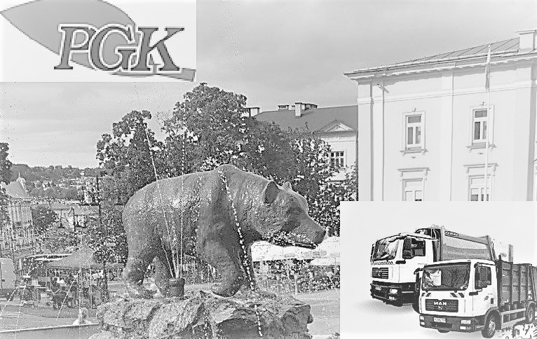
MIESIĄC | NIESEGREGOWANE (ZMIESZANE) ODPADY KOMUNALNE |  | SELEKTYWNA ZBIÓRKA ODPADÓW |  |  |  |  | ODPADY ZIELONE  ODPADY KUCHENNE |  |  | ZUŻYTY SPRZĘT  AGD i RTV, GABARYTY
MIESIĄC | ZABUDOWA JEDNORODZINNA | ZABUDOWA WIELOLOKALOWA | ZABUDOWA  JEDNORODZINNA |  | ZABUDOWA  WIELOLOKALOWA |  |  | ZABUDOWA JEDNORODZINNA | ZABUDOWA  WIELOLOKALOWA | ZABUDOWA JEDNORODZINNA  i WIELOLOKALOWA | ZABUDOWA JEDNORODZINNA  i WIELOLOKALOWA
MIESIĄC | 1 x w tyg. | 2 x w tyg. | 2 x m-c  (metale, tworzywa sztuczne, papier  i tektura) | 1 x m-c  (szkło) | 2 x m-c  (szkło) | 2 x w tyg.  (metale, tworzywa sztuczne) | 2 x w tyg.  (papier  i tektura) | 2 x m-c  (w okresie  IV-X) | 1 x tyg.  (w okresie  IV-X | 1 x m-c  (w okresie  XI-III) | 6 x w roku
STYCZEŃ |  | wtorek, piątek |  |  | II i ost. środa | poniedziałek,  czwartek | wtorek, piątek |  |  | 2 | -
LUTY |  | wtorek, piątek |  |  | II i ost. środa | poniedziałek,  czwartek | wtorek, piątek |  |  | 6 | 20
MARZEC |  | wtorek, piątek |  |  | II i ost. środa | poniedziałek,  czwartek | wtorek, piątek |  |  | 6 | -
KWIECIEŃ |  | wtorek, piątek |  |  | II i ost. środa | poniedziałek,  czwartek | wtorek, piątek |  |  | - | 17
MAJ |  | wtorek, piątek |  |  | II i ost. środa | poniedziałek,  czwartek | wtorek, piątek |  |  | - | -
CZERWIEC |  | wtorek, piątek |  |  | II i ost. środa | poniedziałek,  czwartek | wtorek, piątek |  |  | - | 19
LIPIEC |  | wtorek, piątek |  |  | II i ost. środa | poniedziałek,  czwartek | wtorek, piątek |  |  | - | -
SIERPIEŃ |  | wtorek, piątek |  |  | II i ost. środa | poniedziałek,  czwartek | wtorek, piątek |  |  | - | 30
WRZESIEŃ |  | wtorek, piątek |  |  | II i ost. środa | poniedziałek,  czwartek | wtorek, piątek |  |  | - | -
PAŹDZIERNIK |  | wtorek, piątek |  |  | II i ost. środa | poniedziałek,  czwartek | wtorek, piątek |  |  | - | 31
LISTOPAD |  | wtorek, piątek |  |  | II i ost. środa | poniedziałek,  czwartek | wtorek, piątek |  |  | 6 | -
GRUDZIEŃ |  | wtorek, piątek |  |  | II i ost. środa | poniedziałek,  czwartek | wtorek, piątek |  |  | 4 | 18

PUNKT SELEKTYWNEGO ZBIERANIA ODPADÓW KOMUNALNYCH (PSZOK):
Na terenie Gminy Miejskiej Przemyśl przy ul. Sportowej 1 funkcjonuje Punkt Selektywnej Zbiórki Odpadów Komunalnych (PSZOK), którego operatorem jest Przemyska Gospodarka Komunalna Sp. z o.o. w Przemyślu. Mieszkańcy Przemyśla mogą przywozić odpady tzw. problemowe: odpady niekwalifikujące się
do odpadów medycznych powstałe w gospodarstwie domowym w wyniku przyjmowania produktów leczniczych w formie iniekcji i prowadzenia monitoringu poziomu substancji we krwi, w szczególności igieł i strzykawek, przeterminowane leki, chemikalia, baterie, akumulatory, zużyty sprzęt elektryczny i elektroniczny, meble i inne odpady wielkogabarytowe, zużyte opony, odpady zielone oraz odpady tekstyliów i odzieży, odpady budowlane i rozbiórkowe (gruz budowlany czysty lub zmieszany). PSZOK nie przyjmuje niesegregowane (zmieszane) odpady komunalne oraz odpady powstałe z działalności gospodarczej.

PSZOK czynny jest przez 5 dni w tygodniu za wyjątkiem dni ustawowo wolnych od pracy: Telefon kontaktowy: 602-409-198
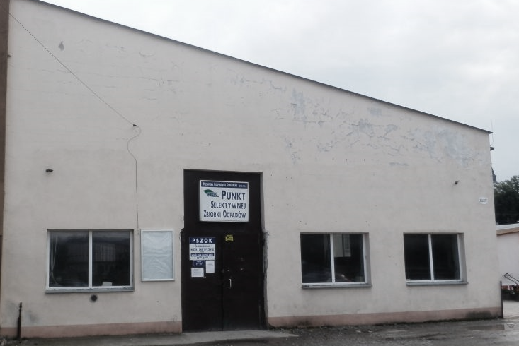
- wtorek - piątek – 10.00-17.00
- sobota – 08.00-13.00
PSZOK prowadzi stałą sprzedaż worków do sortowania odpadów komunalnych.

UWAGA
Wystawianie odpadów powinno nastąpić w dniu odbioru odpadów określonych w harmonogramie nie później niż do godz. 7.00
w miejscu widocznym przed nieruchomością lub w innym miejscu uzgodnionym przez przedsiębiorcę, do którego drogą posiadającą trwałą nawierzchnię, w sposób bezpieczny może dojechać pojazd odbierający odpady.

Kontakt Urząd Miejski
(ul. Wodna 11, I piętro, pokój nr 218, 220)
poniedziałek- piątek od 7.30 do 15.30
wtorek od 7.30 do 16.00
Telefon: (16) 675 20 76, 675 21 57, 675 20 69
Kontakt PGK Sp. z o.o.
w dni robocze od 7.00 do 15.00
Telefon: 16 678 24 38

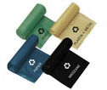
Worki do gromadzenia odpadów winny posiadać następujące kolory:

Kolor niebieski – MAKULATURA
Kolor żółty – METALE I TWORZYWA SZTUCZNE
Kolor zielony – SZKŁO
Kolor brązowy – ODPADY ZIELONE
Kolor brązowy – ODPADY KUCHENNE
Kolor czarny – ZMIESZANE

Przypominamy, że zgodnie z uchwałą Nr 136/2021
Rady Miejskiej w Przemyślu z dnia 14 października 2021r.
w sprawie określenia terminu, częstotliwości i trybu uiszczania opłaty za gospodarowanie odpadami komunalnymi opłatę za gospodarowanie odpadami komunalnymi wnosi się
w terminie do 25-go dnia miesiąca następującego po miesiącu, którego opłata dotyczy.
Opłaty należy dokonywać bez wezwania w kasie Urzędu Miejskiego lub na indywidualny nr rachunku.
Szczegółowe zasady dotyczące odbioru odpadów komunalnych uregulowane są w uchwale Nr 79/2022 Rady Miejskiej w Przemyślu z dnia 6 czerwca 2022 r.
w sprawie Regulaminu utrzymania czystości i porządku
na terenie Gminy Miejskiej Przemyśl oraz uchwale
Nr 80/2022 Rady Miejskiej w Przemyślu z dnia
6 czerwca 2022 r. w sprawie szczegółowego sposobu świadczenia usług w zamian za uiszczoną opłatę
za gospodarowanie odpadami komunalnymi.

